Milí spoluobčané a čtenáři zpravodaje,
Uplynul druhý půlrok letošního roku. Chtěla bych Vás informovat, co se nám jako zájmové organizaci povedlo a co je nového ve včelařském kroužku.
Všichni, kteří chodí na procházky do okolí naší obce vědí, že se nám podařilo v loňském roce pořídit zahradní domek. Postavili jsme jej v těsné blízkosti spolkového včelínu, aby sloužil nejenom jako technické zázemí pro různé činnosti, které jsou spojeny s prací okolo včel, ale rovněž jej využíváme pro konání schůzek včelařského kroužku, schůzí výboru či pořádání akcí. Z dotací obce Vřesina jsme letos mimo jiné provedli úpravu podlahy včetně položení linolea. Po rozvolnění mezi vlnami pandemie jsme se účastnili letní slavnosti „Ukončení prázdnin“ a podzimní akce „Hlučínsko – Vřesinská šlápota“. Soudím, že se obě akce povedly, jelikož účast byla opravdu velká. Bohužel vánoční trhy nám překazila další vlna této pandemie.
V září začal nový školní rok a s ním i opětovné zahájení činnosti včelařského kroužku. Všichni členové kroužku, kteří ukončili loňský školní rok, nastoupili do kroužku znovu. Změna nastala na pozici vedoucího. Po sedmi školních letech jsem vedení kroužku předala paní Janě Steffkové. Ze své pozice jí přeji, aby jí děti dělaly stejnou radost, jako ji dělaly mě. Jsem na všechny děti, které kroužek navštěvovaly patřičně hrdá. Děkuji
A práce včelaře? Mohlo by se zdát, že po konečném vytočení medu na začátku července a následném zakrmení se zazimováním našich včelích rodin, máme klid. Není tomu tak úplně. Po sezóně provádíme kontrolu veškerých nástrojů a zařízení, které se používají při ošetřování včelstev, a velmi důležitou činností je taky ošetření včelstev, aby byly v dobré zdravotní kondici.

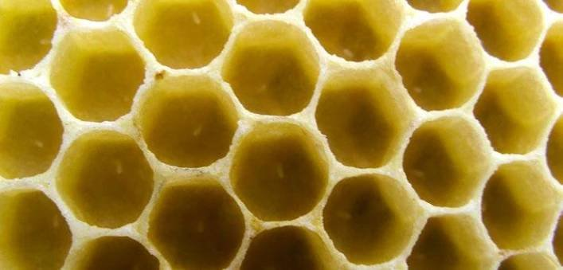
Protřídění včelího díla je velmi důležitá činnost včelaře. Může se naskytnout otázka. Co je to včelí dílo? Jsou to rámky, které jim my včelaři dáme do úlu a ve kterých si včely vystaví buňky z vosku a matka (včelí královna) do nich klade vajíčka.

Ale jak včely vystaví tyto buňky a jak získávají vosk ke stavbě? Celá včelí rodina je dokonalá továrna. Včela-mladuška po vylíhnutí prochází několika fázemi, než se z ní stane létavka. A jedna z těchto fází je včela-stavitelka, kterou se stává mezi 12-18 dnem života.
Vosk je vylučován na zadečku včely – dělnice na tzv. voskových zrcátkách. Vylučovací sekret rychle ztuhne do tvaru tenké voskové šupinky a následně je pak zasunutá do kapsy. Včelka ji vytáhne pomocí nohou ke kusadlům, které je zpracují na vláčnou hmotu a použijí ji na stavbu včelí dílo. Pro naši představu, na 100 g vosku potřebují včely vyprodukovat 125 000 voskových šupinek. Z toho vystaví 8000 buněk pro kladení vajíček další generace nebo k zanášení nektaru či pylu pro včelstvo.
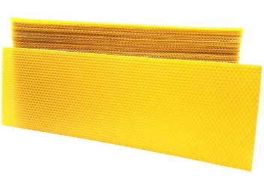
Včely mají stavební pud jen v určitém období roku. Začínají stavět v období, když rozkvétá třešeň ptačí a končí stavět v průběhu měsíce června. Samozřejmě jsou situace, kdy jsme schopni uměle navodit tento proces, ale není to standardní.
Všichni víme, že barva včelího vosku po vystavění je světle žlutá nebo téměř bílá. Takové světlé rámky můžeme včelstvu vložit na jaře a velmi dobře je přijmou. Vkládáme jim i mezistěny, aby nám nové dílo vystavěly.
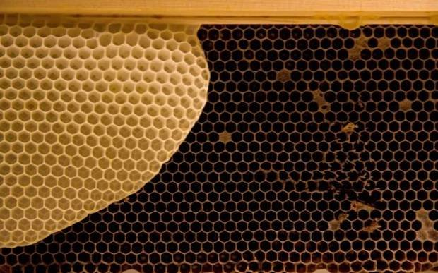

Ovšem ke krmení a zazimování je vhodné používat rámky s tmavšími soušemi. Včely je lépe přijímají a je jim na nich tepleji, jelikož jsou zde zbytky košilek tzv. zámotky nebo pylová zrna.

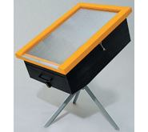
V průběhu celé sezóny provádíme třídění rámků, které se nějakým způsobem poškodily, či jsou velmi zanesené „včelím odpadem“ z líhnutí nových včel. Jakmile takové rámky vyřadíme, můžeme z nich vytěžit čistý vosk pro výrobu nových mezistěn. Jak toho docílíme? Je několik způsobů.
První a nejjednodušší způsob tavení je pomocí slunečního tavidla během včelařské sezóny, kdy využíváme slunečního svitu.

Po sezóně, kdy již sluníčko nesvítí tou potřebnou intenzitou, využíváme tavení vyřazených rámků v různých vařácích či parních zařízeních. Ideální je získat voskový koláč krásné žluté barvy.
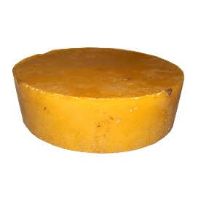
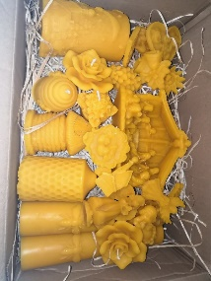
Tento vosk pak můžeme použít pro různé účely. Prvním a pro včelaře nejvíce používaným účelem je výměna nebo vyrobení mezistěn pro včely, jako základ pro novou stavbu. Včelí vosk používáme na výrobu svíček nebo na výrobu mastí v kosmetice, farmacii nebo medicíně. Včelařský vosk je rovněž součástí speciálních nátěrových laků nebo štěpařských vosků.

V příštím čísle se zmíním o předposledním včelím produktu, a to je mateří kašička.

Chtěli bychom Vám poděkovat za všechny naše včelaře a za přízeň, kterou nám věnujete. Rovněž jsme rádi, že Vám chutná náš med, který vyprodukují naše včely a hlavně, že si každý najde toho svého včelaře, od kterého pravidelně med odebírá.
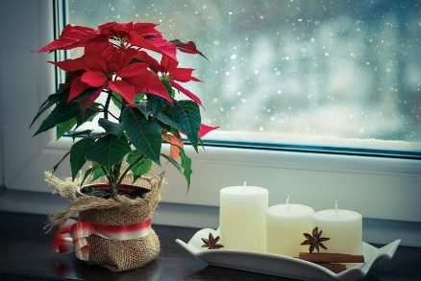
Přeji Vám krásné a klidné vánoční svátky. Do následujícího roku Vám přeji všechno dobré, ať se Vám splní všechna přání nejen ta vyslovená, ale i ta tajná. Ať jste šťastni a zdraví v kruhu Vašimi nejmilejších.
Za celou Základní organizaci včelařů společně se včelařským kroužkem Ing. Helena Komárková

